**📍 Segunda Parte: Proyecto Nuevo. Equipamiento de Armas (+2,5 puntos)**

📌 En esta parte, agregarás una **jerarquía de armas** que los Pokémon podrán equipar y usar en combate.

**📌 Ejercicio 1: Implementación de Armas y Equipamiento**

📌 **Crea la interfaz Arma con los métodos:**

* void atacar(Pokemon enemigo): Aplica daño al enemigo.
* String getNombre(): Devuelve el nombre del arma.

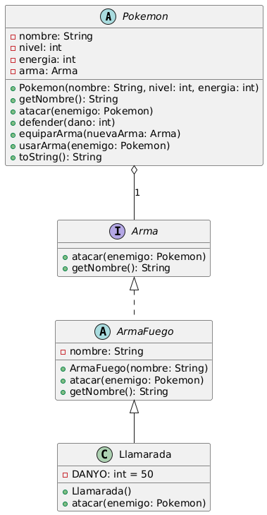

📌 **Crea dos tipos de armas:**  
✅ Llamarada → Solo puede ser usada por Pokémon de fuego.  
✅ HidroBomba → Solo puede ser usada por Pokémon de agua.

📌 **Modifica Pokemon para que tenga un atributo Arma** y los métodos:

* equiparArma(Arma nuevaArma): El Pokémon equipa un arma.
  + Debes comprobar con aquello que conozcas, instanceof, polimorfismo, etc. que el arma es de tipo ArmaFuego… Si no, no le debes dejar.

|  |
| --- |
| *// En el main verás que añadimos un arma a cada POKEMON*  charmander.equiparArma(new Llamarada(Llamarada.*NOMBRE*));   squirtle.equiparArma(new Hidrobomba(Hidrobomba.*NOMBRE*)); |

* usarArma(Pokemon enemigo): Si tiene un arma, la usa en el ataque.

📌 **Modifica atacar() en Charmander para lo siguiente:**

1. **En esta segunda versión, debes llamar al método usarArma(Pokemon enemigo); para activar el ataque con armas.**
2. **Asegúrate de que toString() en Pokemon muestre el arma equipada.**

📌 **Ejemplo esperado en main():**

|  |
| --- |
| public static void main(String[] args) {  Pokemon charmander = new Charmander("Charmander", 5, 100);  Pokemon squirtle = new Squirtle("Squirtle", 8, 120);   *// Equipar armas y atacar* charmander.equiparArma(new Llamarada(Llamarada.*NOMBRE*)); *// Charmander usa arma de fuego* charmander.atacar(squirtle);   squirtle.equiparArma(new Hidrobomba(Hidrobomba.*NOMBRE*)); *// Squirtle usa arma de agua* squirtle.atacar(charmander);  } |
| Charmander ha equipado el arma: Llamarada  🔥 Llamarada golpea a Squirtle con una gran llamarada!  Squirtle recibe 50 resiste el ataque! Energía restante: 70  Squirtle ha equipado el arma: Hidrobomba  ¡Usando Hidrobomba! Un chorro de agua golpea a Charmander  Charmander recibe 25 de daño! Energía restante: 75 | |

**📌 Implementación de Factory Method para Crear Pokémon (+0,5 puntos)**

📌 **Objetivo:**  
El objetivo de esta parte del examen es que los alumnos implementen un **Factory Method** que permita **crear cualquier Pokémon de manera dinámica** según el tipo solicitado.

1) Crea la interfaz PokemonFactory con el método crearPokemon(String tipo).  
2) Haz que devuelva una instancia del Pokémon correcto según el tipo pasado por parámetro.  
3) Modifica un Main.java para los Pokémon se generen usando la fábrica en lugar de instanciarlos directamente.

/***************************************************/